

R1333 - Relatório por Tipo de Serviço
O objetivo desta funcionalidade é gerar os relatórios por tipo de serviço, quantificando os serviços de parcelamento, segunda via de conta, extrato de débito, averbação e revisão de consumo. A funcionalidade pode ser acessada via Menu de Sistema, através do caminho: GSAN > Relatório > Cadastro > R1333 - Relatório por Tipo de Serviço.
Feito isso, o sistema exibe a tela a seguir:

Observação
Informamos que os dados exibidos nas telas a seguir são fictícios e não retratam informações de clientes.
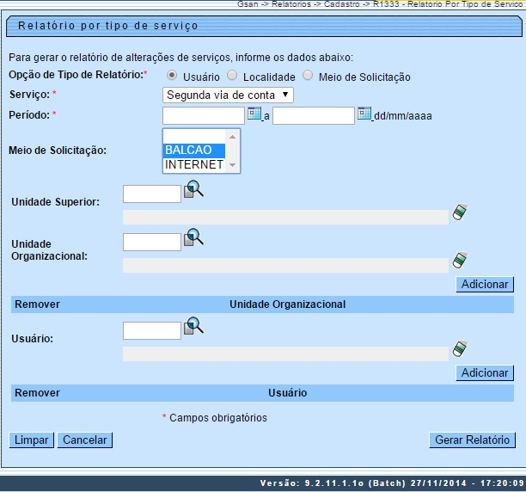

Nesta funcionalidade, o campo obrigatório Opção de Tipo de Relatório define os três tipos de relatório para cada serviço e controla a visualização ou não dos demais campos, conforme detalhamento a seguir:
- Ao marcar a opção Usuário, é gerado o relatório com o quantitativo por unidade de lotação do usuário que realizou o serviço, ordenado pela unidade de lotação. Para a geração, os filtros possíveis são:
  - Serviço;
  - Período;
  - Meio de Solicitação;
  - Unidade Superior;
  - Unidade Organizacional e
  - Usuário.
Marque agora a opção Localidade:

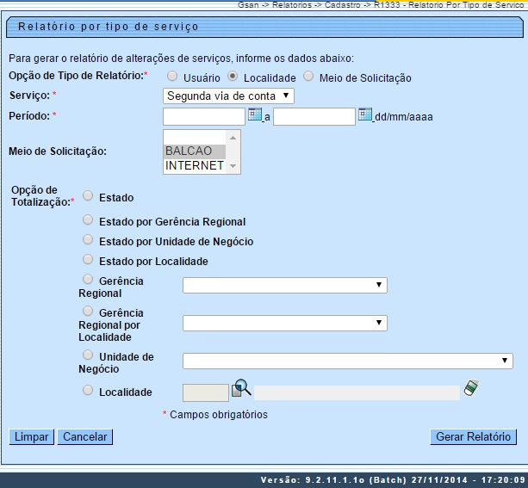

- Ao marcar a opção Localidade, é gerado o relatório com o quantitativo por localização geográfica do imóvel do serviço realizado, com os seguintes filtros possíveis:
  - Opção de totalização: Estado, Estado por Unidade de Negócio, Estado por Gerência Regional (total de cada gerência e do estado), Estado por Localidade (total de cada localidade, gerência e estado), Gerência Regional (total da gerência), Gerência Regional por Localidade (total de cada localidade e gerência), Unidade de Negócio e Localidade;
  - Serviço;
  - Período;
  - Meio de Solicitação.
Marque agora a opção Meio de Solicitação:

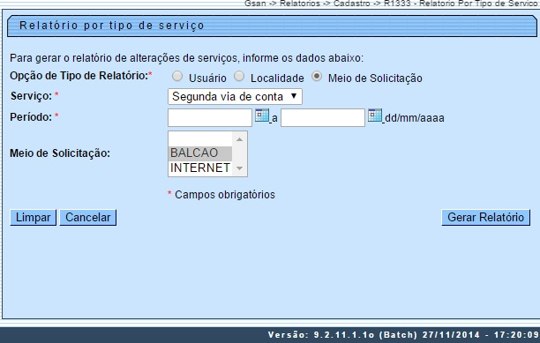

- Ao marcar a opção Meio de Solicitação é gerado o relatório com o quantitativo por meio da solicitação, com as opções de filtro:
  - Serviço;
  - Período;
  - Meio de Solicitação.
Para todos os relatórios é obrigatório informar o serviço e o período e, para alguns serviços, pode não existir o filtro Meio de Solicitação, que ficará desabilitado.
Os serviços de parcelamento e extrato de débito devem ser quantificados através dos registros de suas tabelas, mas foi criado um novo campo para guardar o usuário que emitiu o extrato. Os serviços de averbação e revisão de consumo, através das aberturas dos Registros de Atendimentos e o de Segunda Via de Conta com a criação de uma tabela (usuário e conta) para guardar o quantitativo do serviço.
Os relatórios foram denominados como:
- R1334 - Relatório Quantitativo por Usuário.
- R1335 - Relatório Quantitativo por Localidade Geográfica.
- R1336 - Relatório Quantitativo por Meio de Solicitação.
Agora preencha os campos obrigatórios Serviço e Período e clique no botão . Feito isso, o sistema gera os relatórios conforme o tipo selecionado.

Modelos de Relatório por Usuário, Localidade e Meio de Solicitação
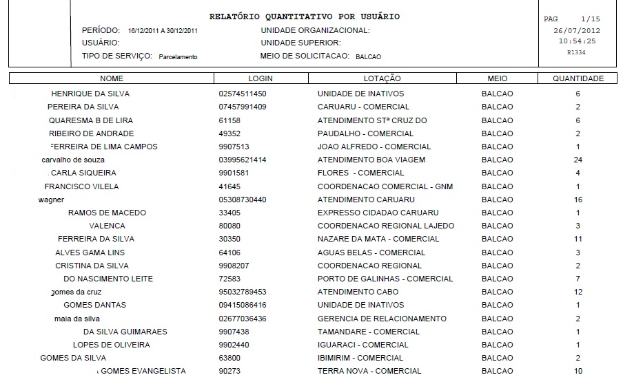
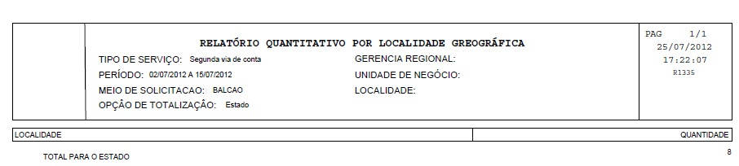
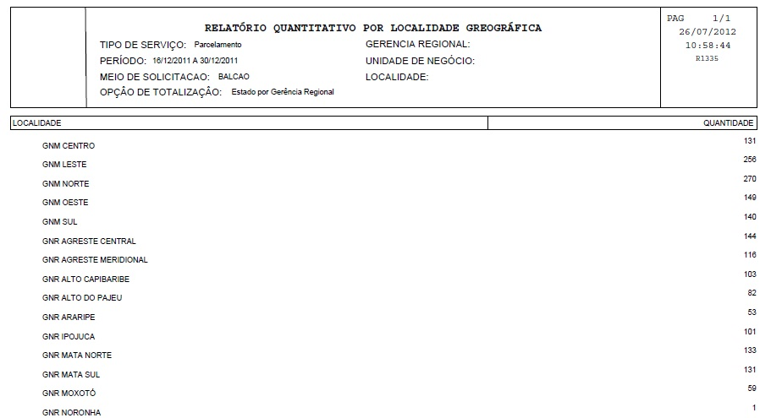
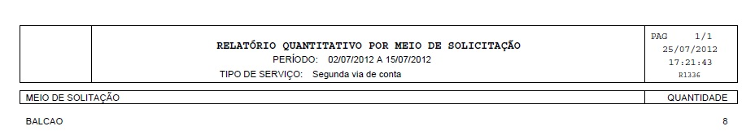

Preenchimento dos Campos
Campo | Preenchimento dos Campos
Opção de Tipo de Relatório | Campo obrigatório. Selecione o tipo do relatório que será gerado entre Usuário, Localidade ou Meio de Solicitação.
Serviço | Campo obrigatório. Selecione o tipo de serviço quantificado no relatório entre Parcelamento, Segunda via de conta, Extrato de débito, Averbação ou Revisão de consumo.
Período | Campo obrigatório. Informe o período para a geração do relatório no formato DD/MM/AAAA ou clique no botão , link Pesquisar Data, para selecionar a data desejada. O sistema repete no segundo campo, a data informada no primeiro, permitindo alteração.
Meio de Solicitação | Informe o meio de solicitação, entre balcão ou internet.
Unidade Superior | Informe o código da unidade superior com até cinco dígitos ou clique em para selecionar a unidade superior desejada. O nome da unidade superior será exibido ao lado do campo. Para apagar o conteúdo do campo, clique em ao lado do campo de exibição. Este campo ficará desabilitado caso o campo Unidade Organizacional seja preenchido.
Unidade Organizacional | Informe o código da unidade organizacional com até cinco dígitos ou clique em para selecionar a unidade organizacional desejada. O nome da unidade organizacional será exibido ao lado do campo. Para apagar o conteúdo do campo, clique em ao lado do campo de exibição. Este campo ficará desabilitado caso o campo Unidade Superior seja preenchido.
Usuário | Informe o código do usuário com até cinco dígitos ou clique em para selecionar o usuário desejado. O nome do usuário será exibido ao lado do campo. Para apagar o conteúdo do campo, clique em ao lado do campo de exibição.
Opção de Totalização | Campo obrigatório. Selecione uma das opções disponibilizadas pelo sistema. Este campo ficará desabilitado caso um dos campos Gerência Regional, Gerência Regional por Localidade, Unidade de Negócio ou Localidade sejam preenchidos.
Gerência Regional | Selecione uma das opções disponibilizadas pelo sistema. Este campo ficará desabilitado caso um dos campos Opção de Totalização, Gerência Regional por Localidade, Unidade de Negócio ou Localidade sejam preenchidos.
Gerência Regional por Localidade | Selecione uma das opções disponibilizadas pelo sistema. Este campo ficará desabilitado caso um dos campos Opção de Totalização, Unidade de Negócio, Gerência Regional ou Localidade sejam preenchidos.
Unidade de Negócio | Selecione uma das opções disponibilizadas pelo sistema. Este campo ficará desabilitado caso um dos campos Opção de Totalização, Gerência Regional por Localidade, Gerência Regional por Localidade ou Localidade sejam preenchidos.
Localidade | Informe o código da localidade com até três dígitos ou clique em para selecionar a localidade desejada. O nome da localidade será exibido ao lado do campo. Para apagar o conteúdo do campo, clique em ao lado do campo de exibição. Este campo ficará desabilitado caso um dos campos Opção de Totalização, Gerência Regional por Localidade, Gerência Regional por Localidade ou Unidade de Negócio sejam preenchidos.

Funcionalidade dos Botões
Botão | Descrição da Funcionalidade
 | Ao clicar neste botão, o sistema realiza uma consulta do campo desejado na base de dados do sistema.
 | Ao clicar neste botão, o sistema apaga o conteúdo do campo em exibição.
 | Utilize este botão para selecionar uma data no calendário, no formado DD/MM/AAAA (dia, mês, ano), link Pesquisar Datas.
 | Ao clicar neste botão, o sistema limpa o conteúdo de todos os campos da tela.
 | Ao clicar neste botão, o sistema cancela a operação e retorna à tela principal.
 | Ao clicar neste botão, o sistema permite adicionar um item de dado referente à Unidade Organizacional ou Usuário. O nome da unidade organizacional/nome do usuário serão exibidos ao lado dos respectivos campos.
 | Ao clicar neste botão, o sistema permite adicionar um item de dado referente à Unidade Organizacional ou Usuário. O nome da unidade organizacional/nome do usuário serão exibidos ao lado dos respectivos campos.
 | Ao clicar neste botão, o sistema permite remover o item de dado, referente à Unidade Organizacional ou Usuário.
 | Ao clicar neste botão, o sistema comanda a geração do relatório selecionado.

Referências
Relatórios

Termos Principais
Relatórios
Clique aqui para retornar ao Menu Principal do GSAN

